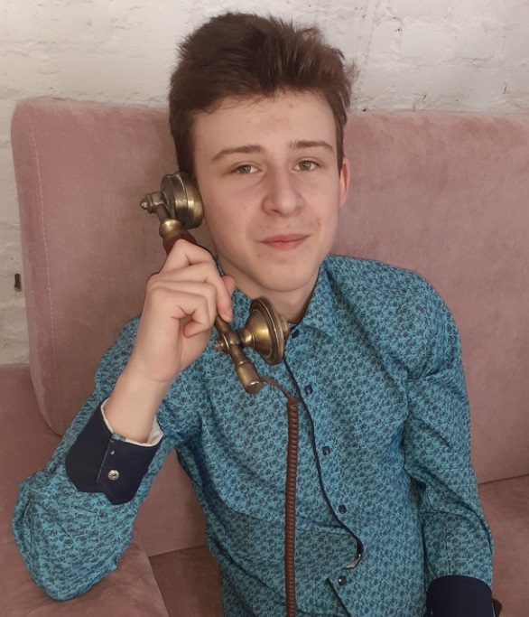

Губенко Александр Алексеевич, выпускник творческого объединения «Мой друг - компьютер», педагог Шибанова Татьяна Геннадьевна.
Занимался в коллективе с 2014 по 2020 гг.
- Победитель (2 место) международной олимпиады по информатике проекта «Intolimp.org» (2016 г.);
- победитель (3 место) международной олимпиады по информатике проекта «videouroki.net» (2016 г.);
- победитель (3 место) международной викторины «Правила безопасности» проекта «Intolimp.org» (2016 г.);
- победитель (2 место) международной олимпиады по информатике проекта «Intolimp.org» (2017 г.);
- победитель (1 место) международной олимпиады «Зима – 2017» проекта «Инфоурок» по информатике;
- победитель (3 место) международной олимпиады по информатике проекта «videouroki.net» (2018 г.);
- победитель (2 место) международной олимпиады «Информационный калейдоскоп» проекта «mir-olimp.ru» (2018 г.)
Студент ГБПОУ "Лысьвенский Политехнический Колледж", специальность «Сварачное производство».

